**5. Capture, compile y ejecute los siguientes programas para Linux. Observe su funcionamiento.**

Captura de Cliente de memoria compartida

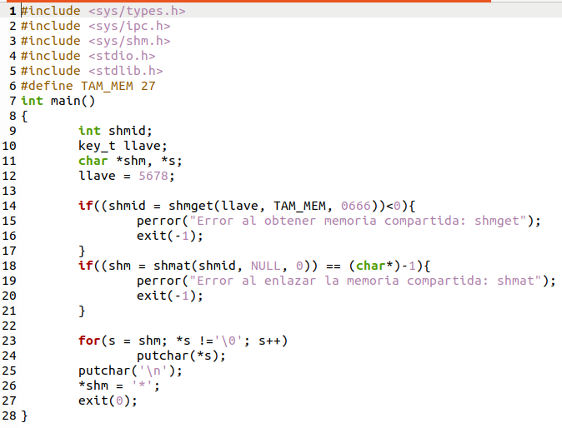

Captura de Servidor de la Memoria Compartida

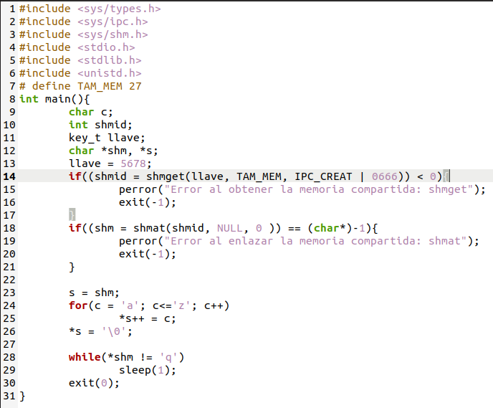

Compilación y Ejecución: Cliente.

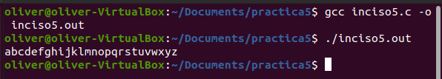

Compilación y Ejecución: Servidor.

